ПОСТАНОВЛЕНИЕ АДМИНИСТРАЦИИ ГОРОДА

№ 8029 от 05.11.2013

Об утверждении границ

прилегающих территорий

к некоторым организациям,

на которых не допускается розничная

продажа алкогольной продукции

В соответствии с Федеральным законом от 22.11.1995 № 171-ФЗ «О государственном регулировании производства и оборота этилового спирта, алкогольной и спиртосодержащей продукции и об ограничении потребления (распития) алкогольной продукции», постановлением Правительства Российской Федерации от 27.12.2012 № 1425 «Об определении органами государственной власти субъектов Российской Федерации мест массового скопления граждан и мест нахождения источников повышенной опасности, в которых не допускается розничная продажа алкогольной продукции, а также определении органами местного самоуправления границ прилегающих к некоторым организациям и объектам территорий, на которых не допускается розничная продажа алкогольной продукции», решением Думы города от 28.05.2013 № 333-VДГ «Об определении способа расчета расстояний от некоторых организаций и (или) объектов до границ прилегающих к ним территорий, на которых не допускается розничная продажа алкогольной продукции»:
1. Утвердить границы прилегающих территорий, на которых не допускается розничная продажа алкогольной продукции, к следующим организациям:
- стоматология общества с ограниченной ответственностью «Семейная Стоматология плюс», расположенная по адресу: город Сургут, улица Югорская, дом 15, согласно приложению 1;
- медицинское объединение «НАДЖА-МЕД» общества с ограниченной ответственностью учреждение здравоохранения лечебно-диагностический центр «Наджа-Мед», расположенный по адресу: город Сургут, улица Югорская, дом 40, согласно приложению 2;
- медицинский центр эндокринологии и метаболизма общества с ограниченной ответственностью медицинский центр эндокринологии «Здрава», расположенный по адресу: город Сургут, улица Югорская, дом 15, согласно приложению 3;
- стоматология общества с ограниченной ответственностью «Гранд Стом», расположенная по адресу: город Сургут, улица Губкина, дом 4, согласно приложению 4;
- сургутский медицинский центр «Приор» общества с ограниченной ответственностью сургутский медицинский центр «ПРИОР», расположенный по адресу: город Сургут, улица Быстринская, дом 8/1, офис «Б», согласно приложению 5;
- муниципальное бюджетное учреждение здравоохранения «Городская поликлиника № 4», расположенное по адресу: город Сургут, улица Бажова, дом 25, согласно приложению 6;
- стоматология «Мастер дент» общества с ограниченной ответственностью «ФАРМАКОМ», расположенная по адресу: город Сургут, улица Университетская, дом 3, согласно приложению 7;
- негосударственное (частное) образовательное учреждение нового типа «Центр гуманитарного образования», расположенное по адресу: город Сургут, улица Университетская, дом 3, помещение 20, согласно приложению 8;
- негосударственное (частное) образовательное учреждение нового типа «Центр гуманитарного образования», расположенное по адресу: город Сургут, улица Дзержинского, дом 2, согласно приложению 9;
- муниципальное бюджетное дошкольное образовательное учреждение детский сад комбинированного вида № 89 «Крепыш», расположенное по адресу: город Сургут, улица Лермонтова, дом 2/2, согласно приложению 10;
- муниципальное бюджетное дошкольное образовательное учреждение детский сад общеразвивающего вида с приоритетным осуществлением деятельности по художественно-эстетическому направлению развития детей № 79 «Садко», расположенное по адресу: город Сургут, улица Лермонтова, дом 2/1, согласно приложению 11;
- муниципальное бюджетное общеобразовательное учреждение средняя общеобразовательная школа № 22, расположенное по адресу: город Сургут, улица Замятинская, дом 4, согласно приложению 12.
2. Управлению информационной политики (Швидкая Е.А.) опубликовать настоящее постановление в средствах массовой информации и разместить на официальном интернет- сайте Администрации города.
3. Контроль за выполнением постановления возложить на заместителя главы Администрации города Сафиоллина А.М.

Глава города Д.В. Попов

Приложение 1
к постановлению
Администрации города
от ___________ № ________

Схема границ
прилегающей территории к стоматологии общества с ограниченной ответственностью «Семейная стоматология плюс»,
улица Югорская, дом 15

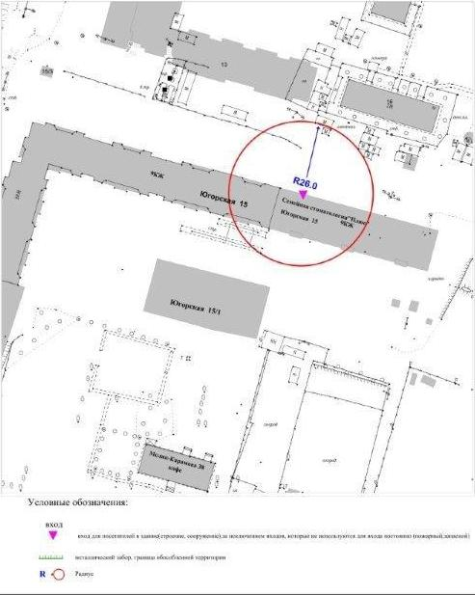
Приложение 2
к постановлению
Администрации города
от ____________ № _______

Схема границ
прилегающей территории к медицинскому объединению «НАДЖА-МЕД» общества с ограниченной ответственностью учреждение здравоохранения лечебно-диагностический центр «Наджа-Мед»,
улица Югорская, дом 40

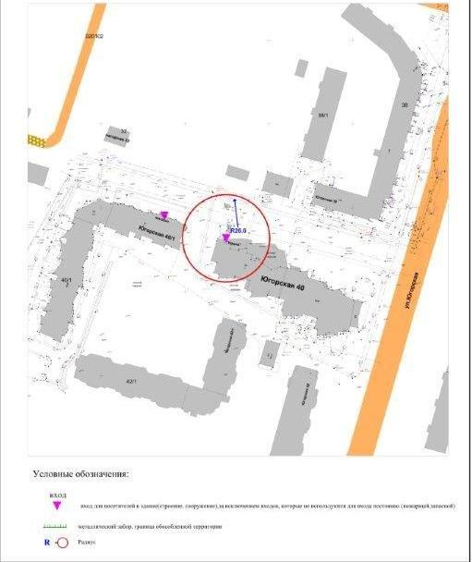

Приложение 3
к постановлению
Администрации города
от ____________ № ________

Схема границ
прилегающей территории к медицинскому центру эндокринологии и метаболизма «Здрава» общества с ограниченной ответственностью медицинский центр эндокринологии и метаболизма «Здрава»,
улица Югорская, дом 15

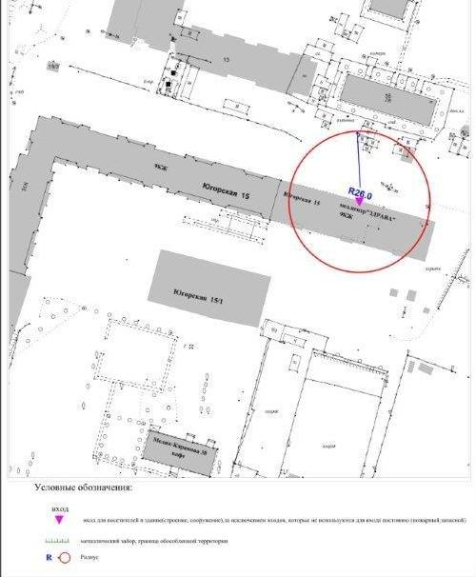
Приложение 4
к постановлению
Администрации города
от ___________ № ________

Схема границ
прилегающей территории к стоматологии общества с ограниченной ответственностью «Гранд Стом»,
улица Губкина, дом 4

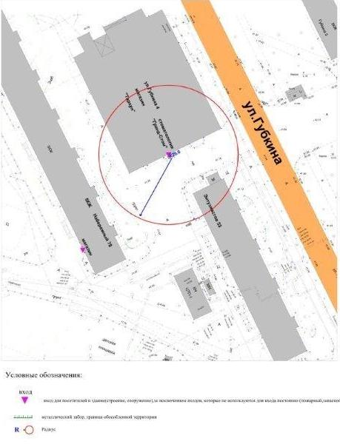

Приложение 5
к постановлению
Администрации города
от ____________ № _______

Схема границ
прилегающей территории к сургутскому медицинскому центру «Приор» общества с ограниченной ответственностью сургутский медицинский центр «ПРИОР»,
улица Быстринская, дом 8/1

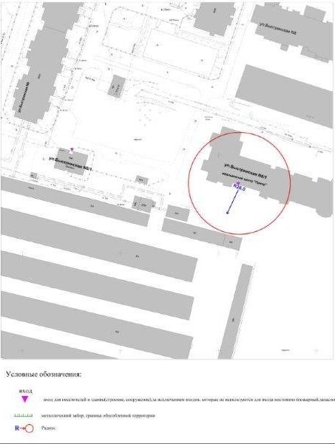
Приложение 6
к постановлению
Администрации города
от ____________ № _______

Схема границ
прилегающей территории к муниципальному бюджетному учреждению здравоохранения «Городская поликлиника № 4»,
улица Бажова, дом 25

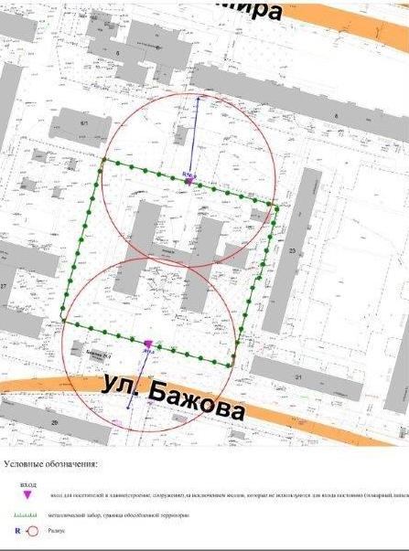
Приложение 7
к постановлению
Администрации города
от ____________ № _______

Схема границ
прилегающей территории к стоматологии «Мастер дент» общества
с ограниченной ответственностью «ФАРМАКОМ,
улица Университетская, дом 3

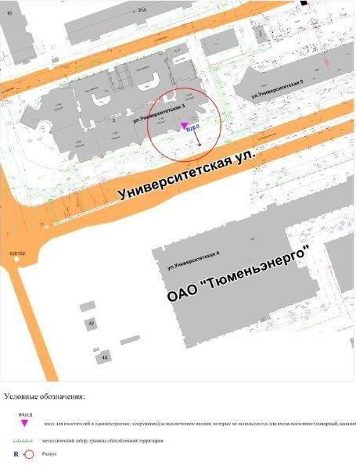
Приложение 8
к постановлению
Администрации города
от ____________ № _______

Схема границ
прилегающей территории к негосударственному (частному) образовательному учреждению нового типа «Центр гуманитарного образования»,
улица Университетская, дом 3, помещение 20

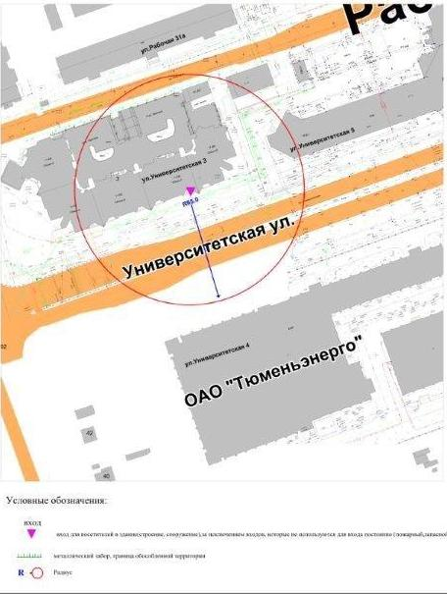
Приложение 9
к постановлению
Администрации города
от ____________ № _______

Схема границ
прилегающей территории к негосударственному частному образовательному учреждению нового типа «Центр гуманитарного образования»,
улица Дзержинского, дом 2

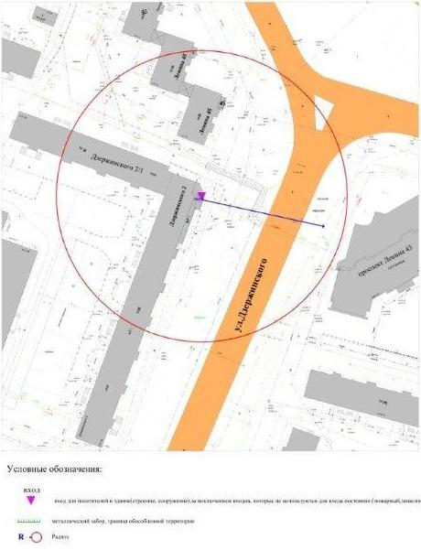
Приложение 10
к постановлению
Администрации города
от ____________ № _______

Сема границ
прилегающей территории к муниципальному бюджетному дошкольному образовательному учреждению детский сад комбинированного
вида № 89 «Крепыш»,
улица Лермонтова, дом 2/2

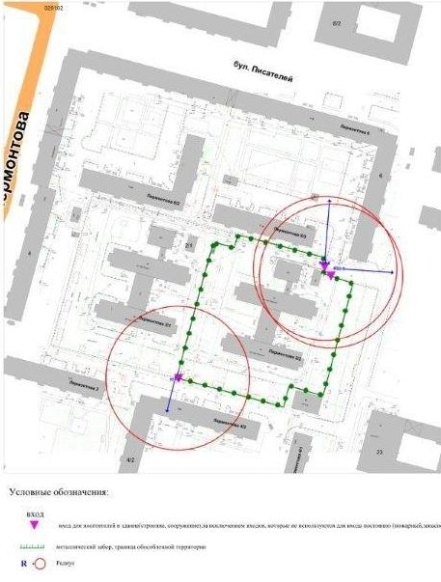
Приложение 11
к постановлению
Администрации города
от ____________ № _______

Схема границ
прилегающей территории к муниципальному бюджетному дошкольному образовательному учреждению детский сад общеразвивающего вида с приоритетным осуществлением деятельности по художественно-эстетическому направлению развития детей № 79 «Садко»,
улица Лермонтова, дом 2/1

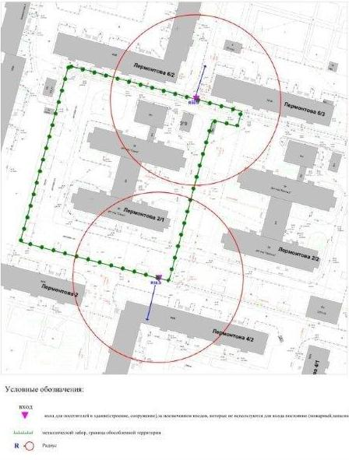
Приложение 12
к постановлению
Администрации города
от ____________ № _______

Схема границ
прилегающей территории к муниципальному бюджетному общеобразовательному учреждению средней общеобразовательной школе № 22,
улица Замятинская, дом 4

